外国专家离岸国际合作交流报销标准及流程

为在疫情下持续做好海外引智和外国专家工作，发挥海外智力在学校学科建设、人才培养、合作研究、学术交流中的重要作用，持续推进我校国际化办学，根据科技部文件精神，经调研商讨，现就外国专家离岸国际合作交流报销相关工作通知如下：
一、报销标准
外国专家离岸国际合作交流主要指外国专家为我校师生开展远程学术讲座、远程授课或与我校教师进行国际科研合作与交流，报销范围主要包括专家授课费/讲座费、专家工薪，其报销标准参照《南京航空航天大学外国专家项目及经费管理办法》（校外字[2021]20号）执行。其中，专家授课费与专家工薪须由学校、项目负责人和外国专家三方签署《短期外国专家离岸国际合作交流协议》。参考标准按附件《南京航空航天大学外国专家项目资助标准上限》：
（一）专家授课费/讲座费（税前）上限 按次发放薪酬
专家授课费/讲座费：1000元/学时，每天最多按6学时计算。
（二）远程合作薪酬（税前）上限 按工作量发放薪酬
我校教师与外国专家协商后可将线上科研合作工作量以协议的方式来约定外国专家工作内容、工作目标、薪酬标准及发放方式。
远程合作薪酬标准：
1.院士或相应级别标准：60000元/月·人；
2.正教授或相应级别参照标准：45000元/月·人； 3.其他海外人员参照标准：35000元/月·人。
备注：
1. 此种方式的合作须签订合作协议。合作协议一式三份，一份给国合处备案，一份借款/冲账时交由财务处，一份自留。合作协议需盖校章，可在“智慧门户-网上办事-校务服务-用印申请”进行网上申请，部门会签需选择国合处沈敏副处长，通过申请后在综合楼900办公室盖章即可。
此标准为上限，各项目负责人可根据外专实际情况协商薪酬。
2. 此标准为满负荷工作量，即按每月工作30天来核定，如不满30天，则根据实际工作时长来折算到当月，最终计算薪酬。

二、须提交的报销材料
经费使用有两个途径：垫付报销、借款冲账.
垫付报销由项目负责人直接将薪酬转给外专后（税后薪酬且税额当月累加），进行财务报销。
借款所需材料：与外国专家的协议（签字盖章后）、财务系统生成的借款单。
（详情见文内“三”）
冲账、报销时所需要的材料：
（一）远程讲座
1.远程讲座的完整录制视频（自行录制、留存，备查）；
2.远程讲座的相关支撑材料，如电子邮件、视频截图等；
3.外国专家护照首页；
4.“劳务费发放表”（国合处官网“下载中心”下载），须项目负责人签字、外国专家电子签名、国合处签字盖章。
5.诚信承诺书（项目负责人签字）
无需协议
（二）远程授课
1.远程授课的视频录制（自行录制、留存，备查）；
2.远程授课的相关支撑材料，如电子邮件、视频截图等；
3.外国专家护照首页；
4. “劳务费发放表”（国合处官网“下载中心”下载），须项目负责人签字、外国专家电子签名、国合处签字盖章；
5. 《短期外国专家离岸国际合作交流协议》（国合处官网“下载中心”下载），须项目负责人签字、外国专家电子签名、国合处盖章，若借款时已经向财务提交，则冲账报销不需要。
6. 诚信承诺书（项目负责人签字）
（三）远程科研合作
1.远程科研合作的视频录制（自行录制、留存，备查）；
2.远程科研合作的相关支撑材料，如电子邮件、微信截图、视频截图、实验照片等；
3.外国专家护照首页；
4. “劳务费发放表”（国合处官网“下载中心”下载），须项目负责人签字、外国专家电子签名、国合处签字盖章；
5. 《短期外国专家离岸国际合作交流协议》（国合处官网“下载中心”下载），须项目负责人签字、外国专家电子签名、国合处盖章，若借款时已经向财务提交，则冲账报销不需要。
6. 诚信承诺书（项目负责人签字）

以上三种薪酬发放方式除提供以上材料，项目负责人还需提供财务系统的报销单据以及借款单的下半联。

三、离岸薪酬支付方式
若外专持有持有中国境内银行卡，可由财务直接支付给外专。
若外专无中国境内银行卡，则财务处建议采用“先借款，后冲账”或“先垫付，直接报销”的方式办理外国专家离岸国际合作交流费用，由我校项目负责人将薪酬转交给外国专家。
如选择“先借款，后冲账”的方式，则冲账时须提供转交凭证，如国际汇款记录、微信/支付宝转账记录、银行卡转账记录等凭证给财务。
备注：
- 借款金额应为“税后金额”。
- 报销金额以转账单据中人民币金额为准。

此外，如邀请的专家为港澳台籍，协议请使用相应的《短期港澳台专家离岸交流合作协议》。
四、财务系统操作流程
1．薪酬发放
步骤一：登陆网上财务平台，选择“薪酬发放管理系统”。

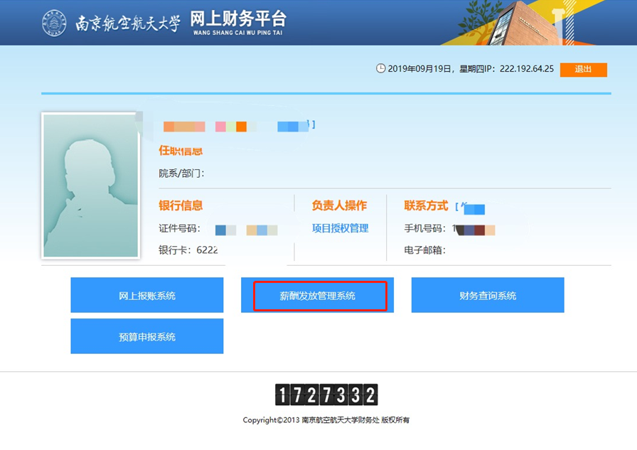

步骤二：选择“校外人员劳务申报录入”。
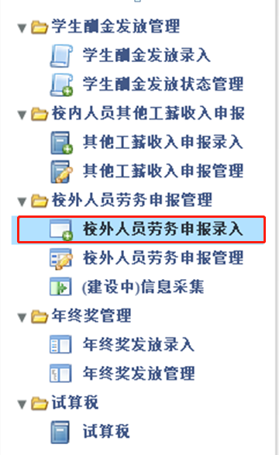

步骤三：开始录入。
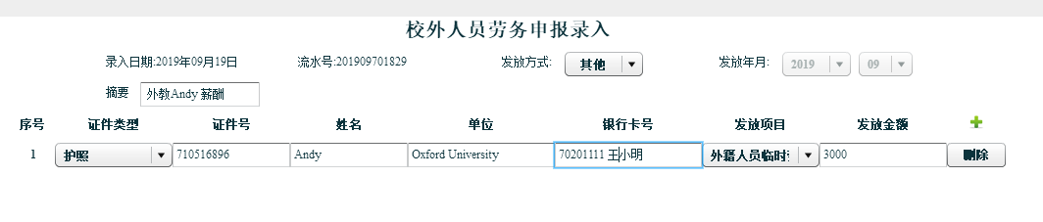

步骤四：点击“校外人员劳务申报管理”，打印“退休及校外人员劳务费发放表”。
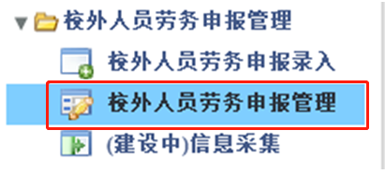

2.财务系统中的“发放金额”要求均为税前金额，借款金额要求为税后金额，那么如何计算到税前、税后？
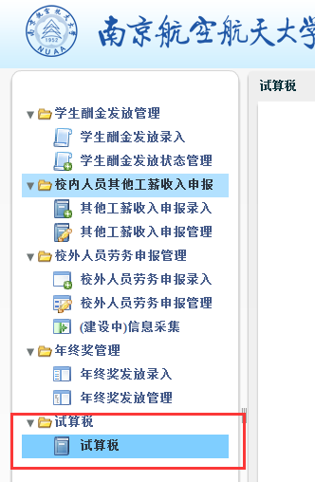
回答：点击“试算税”一栏，选择“外籍人员临时劳务”，输入金额，点击“税后”，即自动出现应发金额。（不同身份，税率不同，请务必选择“外籍人员临时劳务”）

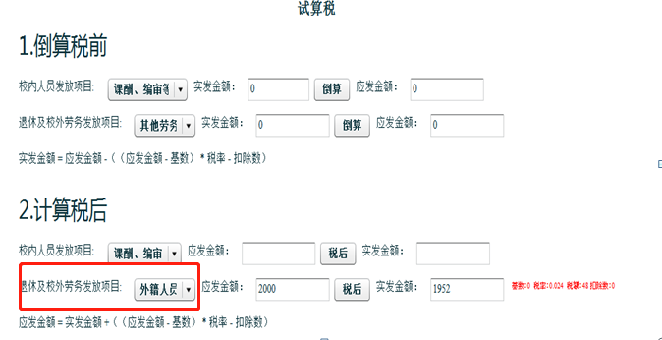

3.如何借款？如何冲账？冲账需要哪些材料？
回答：登陆财务平台，点击“网上报账系统”后选择左下角“借款”，开始办理借款手续。
冲账手续和发放薪酬手续一致。
冲账材料：借款单冲账联+发放薪酬的相应材料（见上文），并在劳务费发放表上标注“冲借款”字样。
